Трасса «Биатлон» – младшая группа (5-7 класс)
Конструкция и технические спецификации поля
- Основное поле: размер 2420х1000мм., белого цвета.
- Линия трассы: ширина 40мм., черного цвета.
- Зона старта/финиша: размер 400х400 мм.
- Контрольная зона: контрольные зоны I и II размером 400х400мм. каждая.
- Мишень: используется банка диаметром 66мм. и высотой 123мм. (пустая банка от напитка 330мл.).
- Столб: 2 банки, поставленные одна на другую, жестко не фиксируются на поле (устанавливается на слаломе).
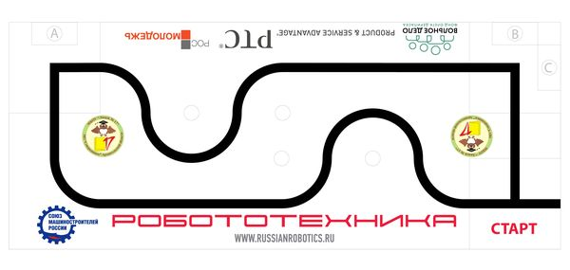
Робот
- На старте максимальная ширина робота 25см., длина – 25см.
- Высота и вес робота не ограничены.
- Во время соревнования размеры робота могут меняться, но не должны выходить за пределы 50х50см.

Правила состязаний
    - Продолжительность одной попытки составляет 120 секунд.
    - Робот стартует из зоны старта/финиша. До старта никакая часть робота не должна выступать из зоны старта/финиша.
    - Стартовав из зоны старта/финиша, робот проходит по порядку контрольные зоны I и II, следуя по черной линии, и финиширует, вступив в зону старта/финиша, при нарушении порядка прохождения этапов, робот снимается с попытки.
    - Если во время попытки робот съезжает с черной линии, т.е. оказывается всеми колесами с одной стороны линии, то он снимается с попытки.
    - Робот считается вступившим в контрольную зону, когда какая-либо его часть вступила в эту зону, кроме зоны старта/финиша.
    - Робот считается вступившим в зону старта/финиша, когда он полностью вступил в эту зону.
    - Роботу, признанному вступившим в контрольную зону I или II, разрешается выполнять задания в данной зоне.
  - Контрольная зона I: Сбить мишень А с отметки.
  - Контрольная зона II: Сбить обе мишени В и С с отметки.
  - Мишень считается сбитой, если она сдвинулась с отметки установки не менее чем на 2см.
  - Премиальное задание в контрольной зоне II: удерживая мишени В и/или С, вступить вместе с ними в зону старта/финиша. Один раз успешно схваченные мишени считаются сбитыми. При удержании мишени должны находиться в вертикальном положении, касаться робота и поверхности поля.

Очки
    - Существуют очки за задания и очки за время, которые в сумме дают суммарные очки.
- Очки за задания (максимальное количество 330 очков) даются за выполнение отдельных заданий:
  - сбивание мишени (одинаково для мишеней А, В и С): по 30 очков за каждое задание;
  - достижение зоны старта/финиша, с транспортировкой в неё мишени В и/или С: по 120 очков за каждую мишень. Мишень считается доставленной на базу, если хоть какая-либо часть её проекции находится на базе.
- Очки за время равняются разнице между продолжительностью попытки (120 секунд) и временем в секундах, потребовавшимся от старта до финиша.
- Штрафные очки
- При движении по слалому робот сдвинул с меток столбы: 50 штрафных очков за каждый столб.

Ход проведения соревнований
Каждая команда совершает 2 попытки. За итоговое количество очков команды принимается сумма очков, набранных за обе попытки.
Команда, набравшая максимальное количество очков, считается выигравшей.

